**ОТЧЕТ**

**о выполнении лабораторной работы №5**

**Дисциплина «МДК 03.01 Моделирование и анализ программного обеспечения»**

**Тема: «Настройки доступа к репозиторию»**

**Специальность: 09.02.07 Информационные системы и программирование**

**Квалификация: Специалист по информационным системам**

Выполнил: Иванов И.И.

Студент группы: ИС50-Х-20

Проверил:

Преподаватель: Кретова Е.М.

Дата: «___» _________ 2022 г.

Оценка: ________________

**Теоретические сведения**

Создание пустого репозитория.

**> git init**

Добавление файлов в *stage*.

**> git add filename**

Создание коммита.

**> git commit -m “message”**

Просмотр статуса каталога.

**> git status**

Просмотр коммитов в репозитории.

**> git log**

Просмотр коммитов в репозитории с сокращенным выводом информации.

**> git log --oneline**

**Порядок выполнения работы**

1. Находим вашу папку с проектом УП 06.01 (саму вашу программу), нажимаем на нее правой кнопкой мыши и в контекстом меню выбираем Git Bash Here

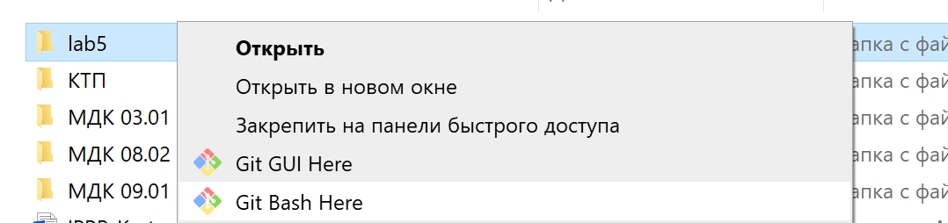

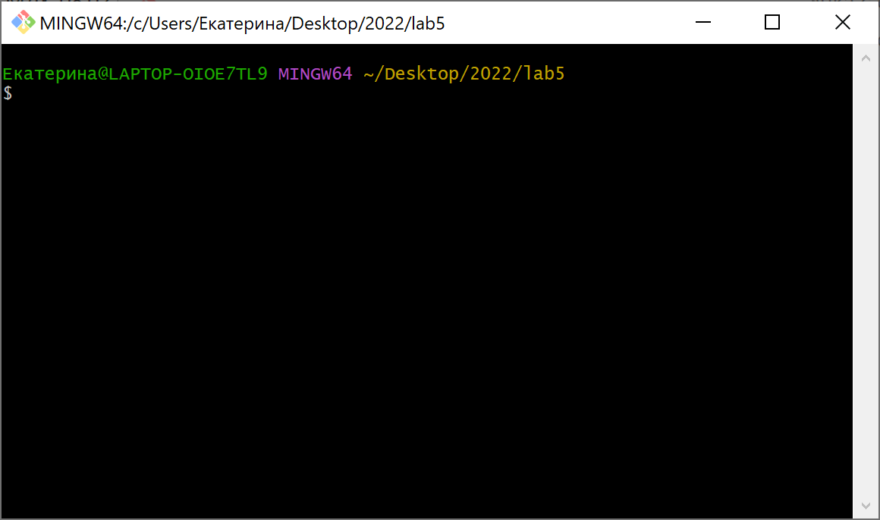

1. Инициализируем новый репозиторий при помощи команды git init

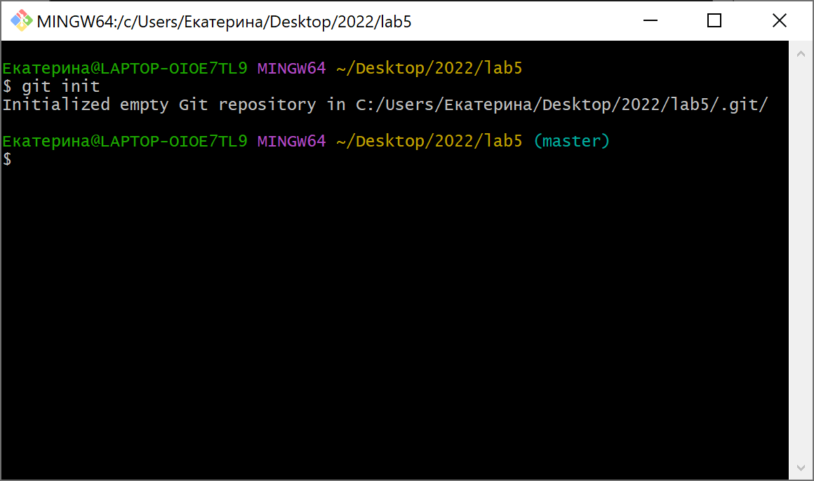

1. Просматриваем текущий статус репозитория при помощи команды git status

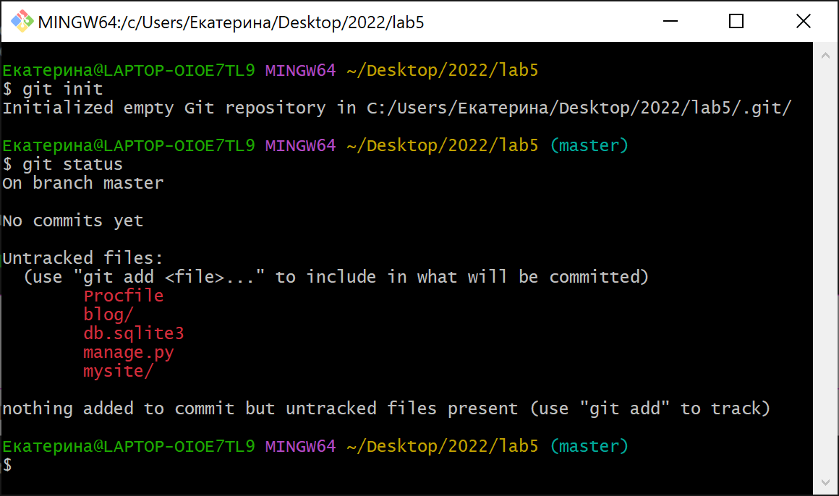

1. При помощи команды git add. добавляем файлы и директории в коммит

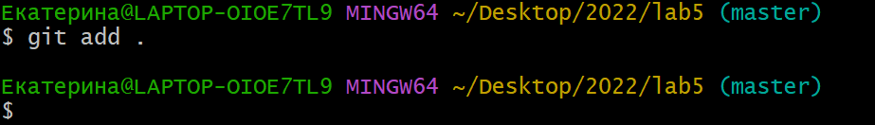

1. После этого проверим заново статус репозитория

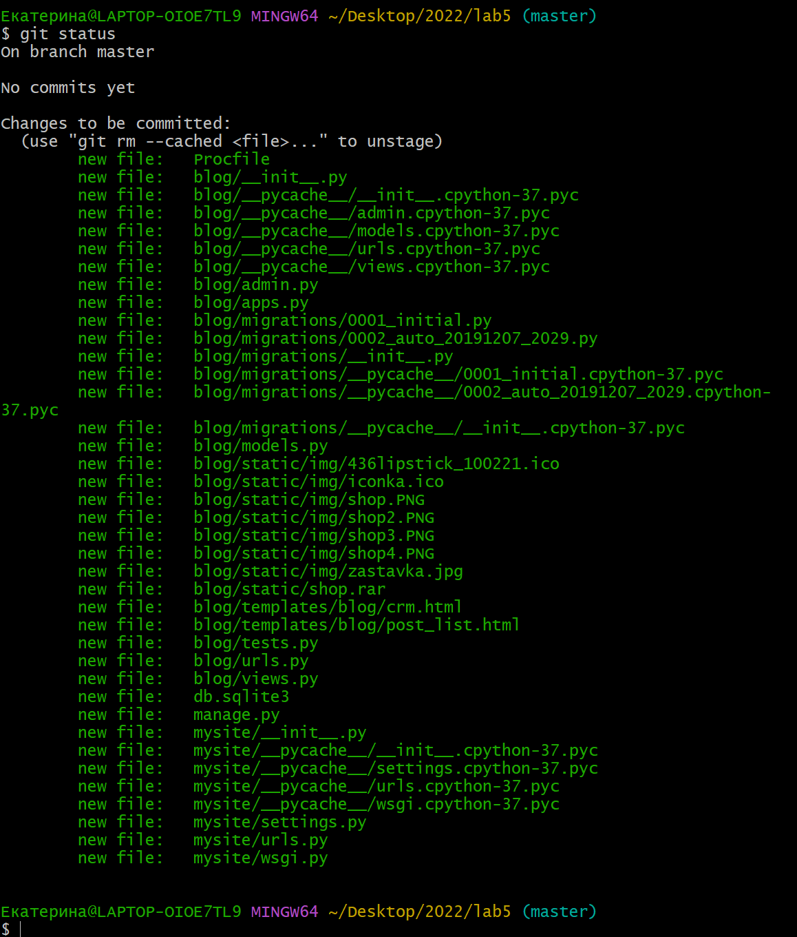

1. Фиксируем изменения командой “git commit –m «описание коммита»

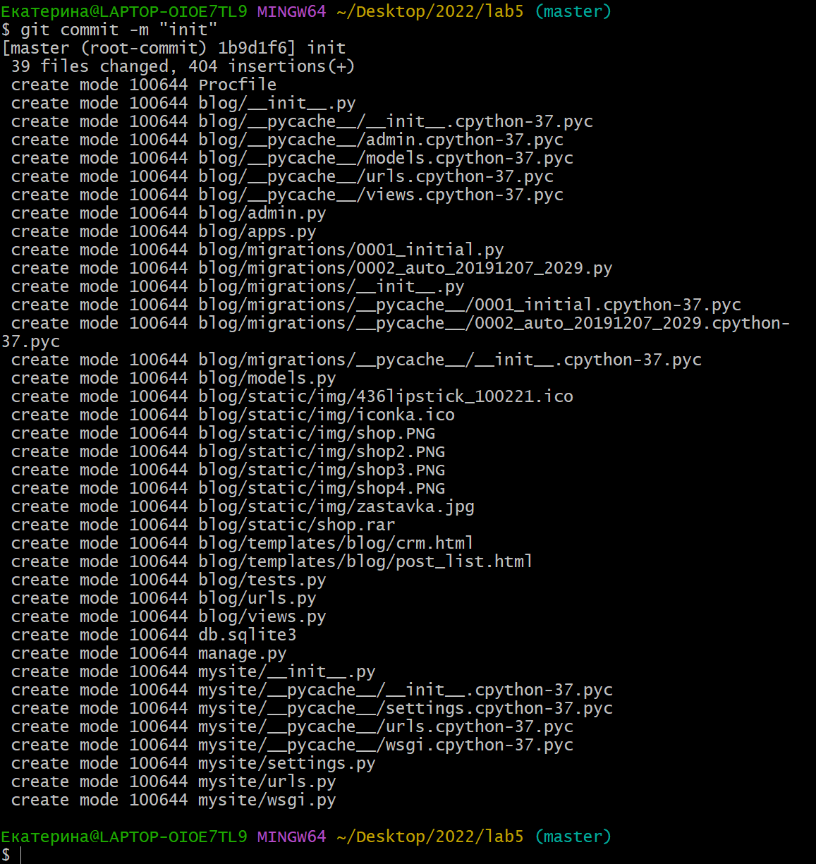

1. Для проверки дерева изменений используем команду git log

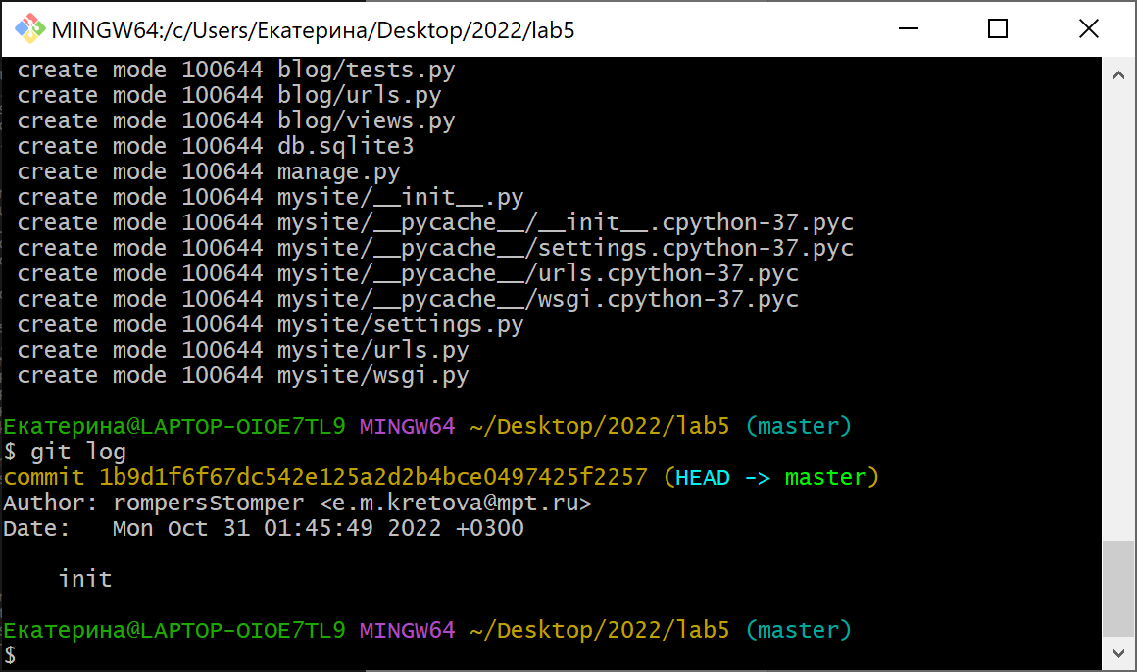

1. Теперь создадим и загрузим репозиторий на github.com

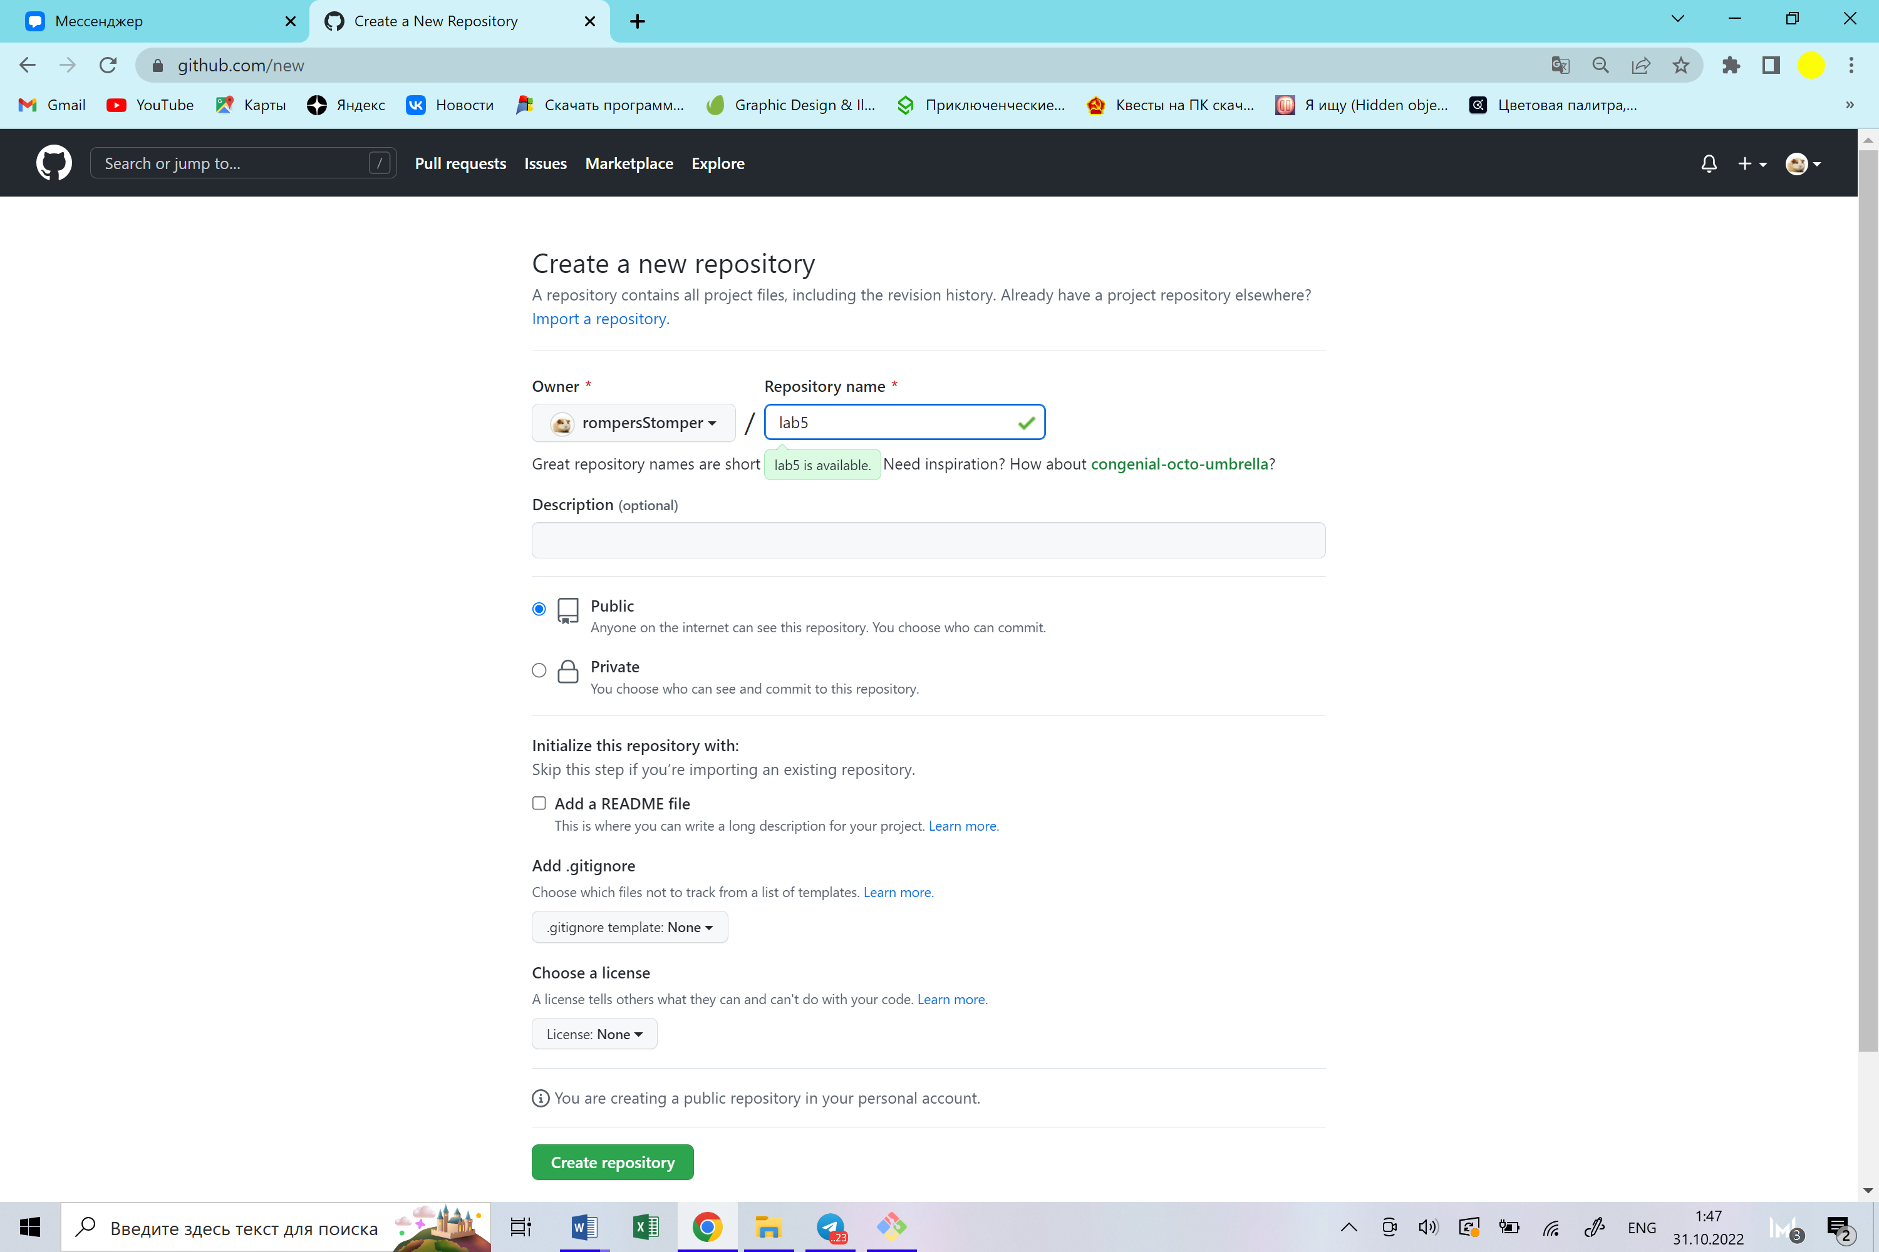

1. После этого копируем https адрес репозитория и добавляем удаленный репозиторий в наш проект командой “git remote add origin [htpps_адрес_который_вы_скопировали]”.

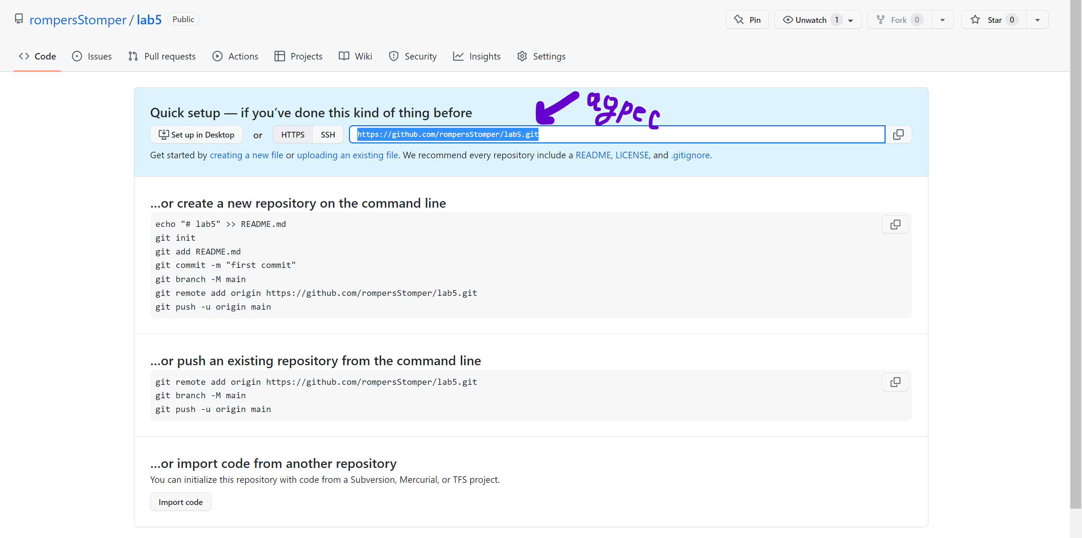

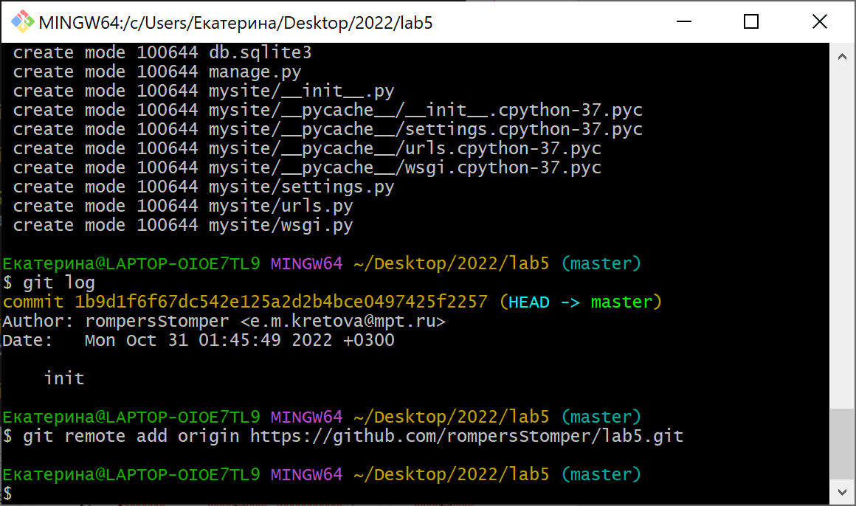

1. Отправляем изменения на сервер командой “git push -u origin master”, где origin – удалённый репозиторий, а master – ветка.

**Внимание! Может возникнуть ошибка как на скрине «необработанное исключение». В этом случае у вас появится окошко для авторизации в гитхаб – просто авторизуйтесь и все**

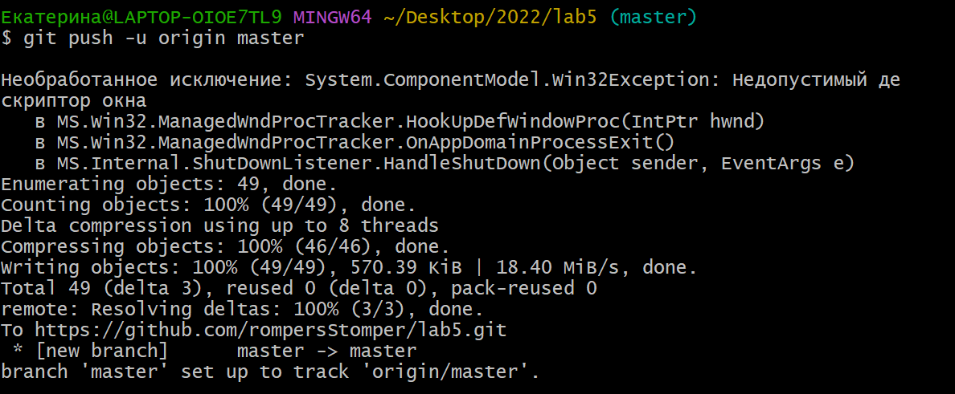

1. Проверяем, добавились ли файлы в репозиторий (обновляем страницу с репозиторием проекта)

